电

子

线

路

实

验

报

告

学院：电子信息与通信学院

班级：电信2301班

姓名：白洛琦

学号：U202314556

实验时间：2024年10月24日
目录
一、 实验名称 1
二、 实验目的 1
三、 实验元器件 1
四、 实验原理 1
1. 反向比例加法/减法运算电路 1
2. 积分运算电路 2
五、 实验步骤 2
1. 研究电压跟随器的作用 2
2. 反相比例加法运算电路测试 3
3. 比例积分电路测试 3
六、 实验电路图 4
1. 研究电压跟随器的作用 4
2. 反相比例加法运算电路测试 4
3. 比例积分电路测试 5
七、 MOOC章节测试结果 5

第一次实验：集成运放的基本应用

实验名称
集成运放的基本应用。

实验目的
- 基本运算电路工作原理
- 熟练掌握集成运算放大器的正确使用方法。
- 掌握用集成运算放大器搭建各种基本运算电路的方法
- 使用示波器DC、AC输入方式观察波形的方法。

实验元器件
名称 | 型号（参数） | 数量
集成运算放大器 | NE5532 | 1
电阻 | 100Ω | 1
 | 500Ω | 1
 | 1KΩ | 2
 | 5.1KΩ | 1
 | 10KΩ | 1
 | 100KΩ | 1
电容 | 0.22μF | 1

实验原理

反向比例加法/减法运算电路
反向比例加法运算电路和反向比例减法运算电路可以通过如图e实现，且改变电位器R_{P}的阻值可以得到不同的翰入电压v_{i1}、v_{i2}，测得多组数据。当开关置上时，此电路为反向比例加法运算电路。此时应有R₃=R₁//R₂//R_{F}=R//R//R_{F}=5.1kΩ，输出电压$v_{o}=-\frac{R_{F}}{R}(v_{i1}+v_{i2})$。
当开关置下时，此电路为反向比例减法运算电路。此时应有直流补偿电阻R₃=R_{F}=100kΩ，输出电压$v_{o}=\frac{R_{F}}{R}(v_{i2}-v_{i1})$。
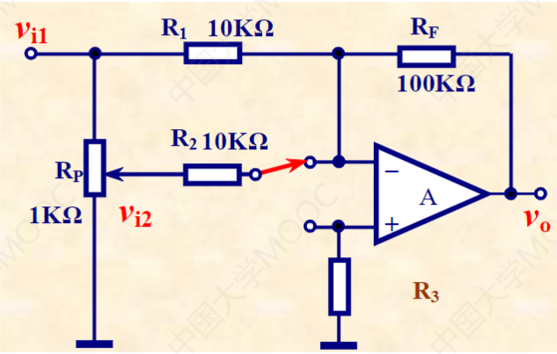
图e

2. 积分运算电路
积分运算电路的电路图如图f所示，当运算放大器开环电压增益足够大，且R_{f}开路时，可认为i_{R}=i_{C}，其中$i_{R}=\frac{V_{i}}{R_{1}}$，$i_{c}=-C\frac{{dv}_{o}(t)}{dt}$。设t=0时,电容器两端初始电压v_{o}(O)，则$v_{o}(t)=\int_{0}^{t}{v_{1}(t)dt +v_{o}(0)}$。当 v_{o}(0)=0且输入信号v_{i}(t)为辐度为V_{i}的直流电压时，$v_{o}\left(t\right)=-\frac{1}{R_{1}C}\int_{0}^{t}{V\left(t\right)dt +v_{o}\left(0\right)}=-\frac{1}{R_{1}C}V_{i}t$。
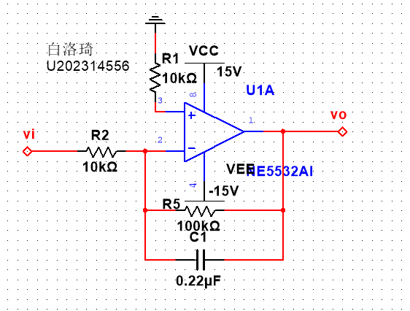
图f

实验步骤

研究电压跟随器的作用
- 按图 a连接电路。
- 输入f=1kHz,V_{ipp}=1V的正弦信号，断开开关K时，用示波器观察输出波形；闭合开关K时，观察输出波形的变化情况。分别记录K闭合前、后信号源输出信号的峰-峰值。
- 按图b连接电路。
- 仍然从信号源送出频率为1kHz、峰峰值为1V的正弦信号，用示波器观察输入、输出波形。分别记录未接R_{L}和接入R_{L},两种情况下v_{i}和v_{o}的大小。
- 计算信号源的内阻R_{s},解释100Ω负载电阻连接到信号源上产生的负载效应，并解释观察到的实验现象。
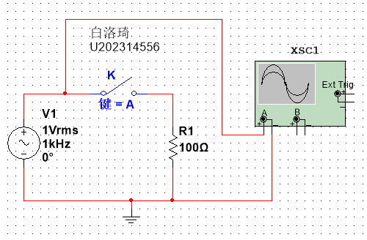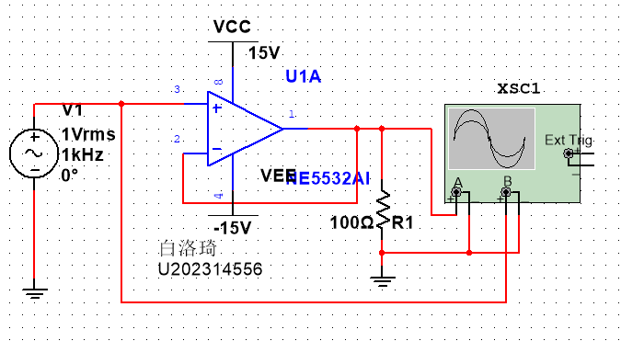
图a 图b

反相比例加法运算电路测试
(1)按照图3.6.8在面包板上组装电路。电阻值取R_{F}=100kΩ,R₁=10kΩ,R₂= 5.1kΩ，安装电阻前先用万用表测试电阻值填入表a中。
(2)按照图3.6.9连接分压电路，其中R_{s1}=R_{s2}=1kΩ.将v₁和v₂连至图c对应输入端。
(3)检查无误后接通电源。从信号源送出频率为1kHz、峰-峰值为300mV 的正弦信号。用示波器测得v₁、v₂和v_{o}。 填入表a中，并记录它们的波形。
(4)关闭电源，将R_{s2}改为500Ω,检查无误后接通电源，再次用示波器测得v₁、v₂和v_{o}填入表a中。
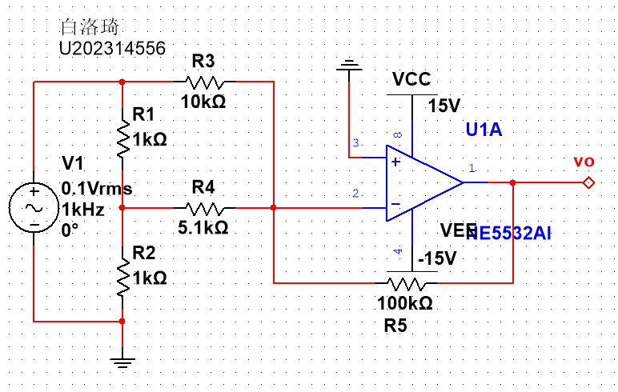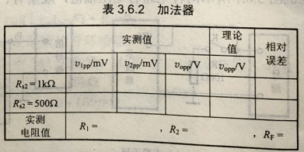
图c 表a

比例积分电路测试
(1)按照图d在面包板上组装电路。取R₁=10kΩ,R_{F}=100kΩ,C=0.22μF,R_{P}= 10kΩ
(2)输入f=200Hz,峰峰值为1V的正方波。用示波器测试v_{i}和v_{o},并画出其波形。

图d

实验电路图

研究电压跟随器的作用


反相比例加法运算电路测试


比例积分电路测试





MOOC章节测试结果

实验数据
所有实验按照上述电路图连接实物电路，集成运算放大器的供电电源电压选用±15V。用万用表测定对地电压值如下表：
 | +Vcc | -Vcc
电压值/V | +14.98 | -15.01

研究电压跟随器的作用
- 按图 a连接电路。
(2)输入f=1kHz,V_{ipp}=1V的正弦信号，断开开关K时，用示波器观察输出波形；闭合开关K时，观察输出波形的变化情况。分别记录K闭合前、后信号源输出信号的峰-峰值。
(3)按图b连接电路。
(4)仍然从信号源送出频率为1kHz、峰峰值为1V的正弦信号，用示波器观察输入、输出波形。分别记录未接R_{L}和接入R_{L},两种情况下v_{i}和v_{o}的大小。
(5)计算信号源的内阻R_{s},解释100Ω负载电阻连接到信号源上产生的负载效应，并解释观察到的实验现象。


 | 不接R_{L} |  | 接入R_{L} |  | 计算R_{s}
 | v_{ipp}/V | v_{opp}/V | v_{ipp}/V | v_{opp}/V
无电压跟随器 | 1.04 | - | 0.70 | - | 48.57Ω
有电压跟随器 | 1.04 | 1.04 | 1.02 | 1.02 | -

思考题：
解释负载效应：当100Ω的负载电阻（RL​）连接到信号源上时，会产生负载效应。这意味着信号源的输出电压会因为负载的分压而降低。由于电压跟随器的输入阻抗非常高（理想情况下为无穷大），因此可以减小或消除这种负载效应对信号源输出电压的影响。

解释实验现象：在接入负载电阻（RL​）后，电压跟随器工作正常，观察到输入（vi​）和输出（vo​）的电压值非常接近。这表明由于电压跟随器的输入阻抗非常高，有效地隔离了负载电阻对信号源的影响。

反相比例加法运算电路测试
(1)按照图3.6.8在面包板上组装电路。电阻值取R_{F}=100kΩ,R₁=10kΩ,R₂= 5.1kΩ，安装电阻前先用万用表测试电阻值填入表a中。
(2)按照图3.6.9连接分压电路，其中R_{s1}=R_{s2}=1kΩ.将v₁和v₂连至图c对应输入端。
(3)检查无误后接通电源。从信号源送出频率为1kHz、峰-峰值为300mV 的正弦信号。用示波器测得v₁、v₂和v_{o}。 填入表a中，并记录它们的波形。
(4)关闭电源，将R_{s2}改为500Ω,检查无误后接通电源，再次用示波器测得v₁、v₂和v_{o}填入表a中。

图c
 | 实测值 |  |  | 理论值 | 相对  误差
 | v_{1pp}/mV | v_{2pp}/mV | v_{opp}/V | v_{opp}/V
R_{s2}=1KΩ | 300 | 138 | 5.68 | 5.94 | 4.38%
R_{s2}=500Ω | 304 | 108 | 4.98 | 4.96 | 0.40%
实测电阻值 | R₁=9.76 KΩ，R₂=5.04 KΩ，R_{F}=100.03KΩ

相对误差计算：
当R_{s2}=1kΩ时：
$$相位误差γ=\frac{V_{理论值}-V_{实际值}}{V_{理论值}}×100\%=\frac{5.94-5.68}{5.94}×100\%=4.38\%$$

当R_{s2}=500Ω时：
$$相位误差γ=\frac{V_{理论值}-V_{实际值}}{V_{理论值}}×100\%=\frac{4.98-4.96}{4.96}×100\%=0.40\%$$
相对误差均小于5%，说明误差较小，测量实际值与理论值接近。

比例积分电路测试
(1)按照图d在面包板上组装电路。取R₁=10kΩ,R_{F}=100kΩ,C=0.22μF,R_{P}= 10kΩ
(2)输入f=200Hz,峰峰值为1V的正方波。用示波器测试v_{i}和v_{o},并画出其波形。

图d
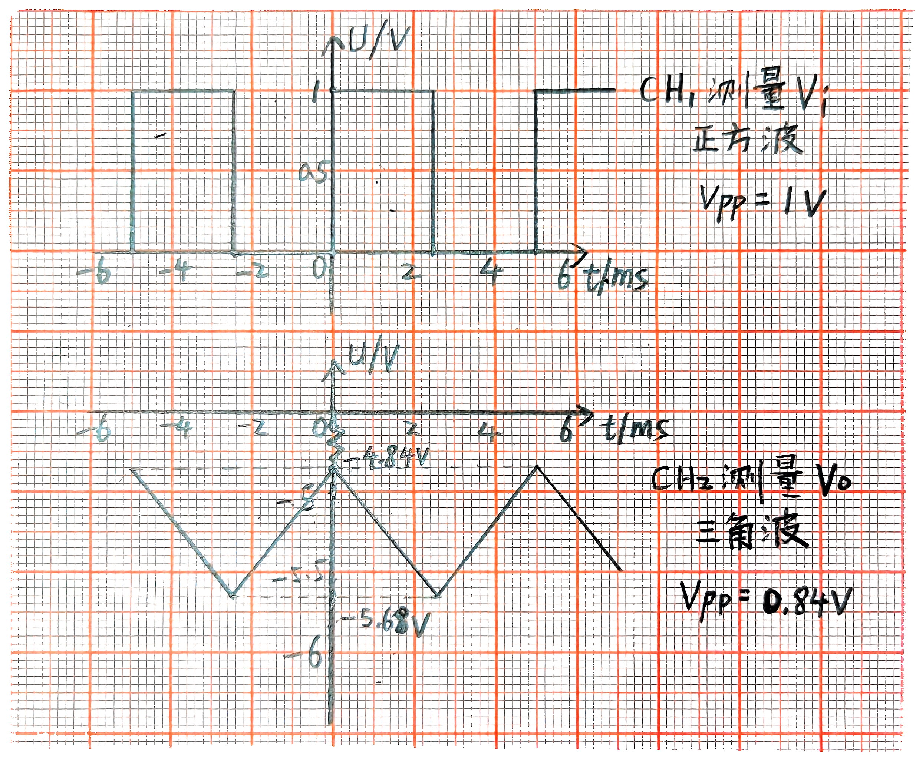
图 10手绘记录输入输出波形v_{i}、v_{o}

实验分析
经计算，反向比例加减法运算电路实测值与理论值相比较实验误差绝对值在10%以内，基本满足本实验精度要求，实验步骤正确无误，电路正常工作。

实验总结
通过本次实验，基本可以熟练安装、调试由运放构成的基本运算电路，这些基本电路又可以作为单元电路组成多级电子电路，基本掌握了它们的工作原理。同时实验考验了耐心和细心。
由于导线接触不良、电路连接不规范导致在实验过程中浪费了大量时间，应在以后的实验中多加注意以避免。

